诚信立身 匠心养护
诚信教育学习对于交通基础设施发展中心具有多方面重要意义。从社会层面来看，诚实守信是中华民族的传统美德，加强诚信建设是培育和践行社会主义核心价值观的需要，交通行业作为社会运转的重要组成部分，其诚信建设有助于营造良好的社会风尚，促进社会的稳定和发展。从行业自身角度，诚信是交通事业行稳致远的基石，能够提升行业的整体形象和服务质量，赢得群众的信任和支持，推动交通运输行业形成崇尚诚信、践行诚信的良好风尚.

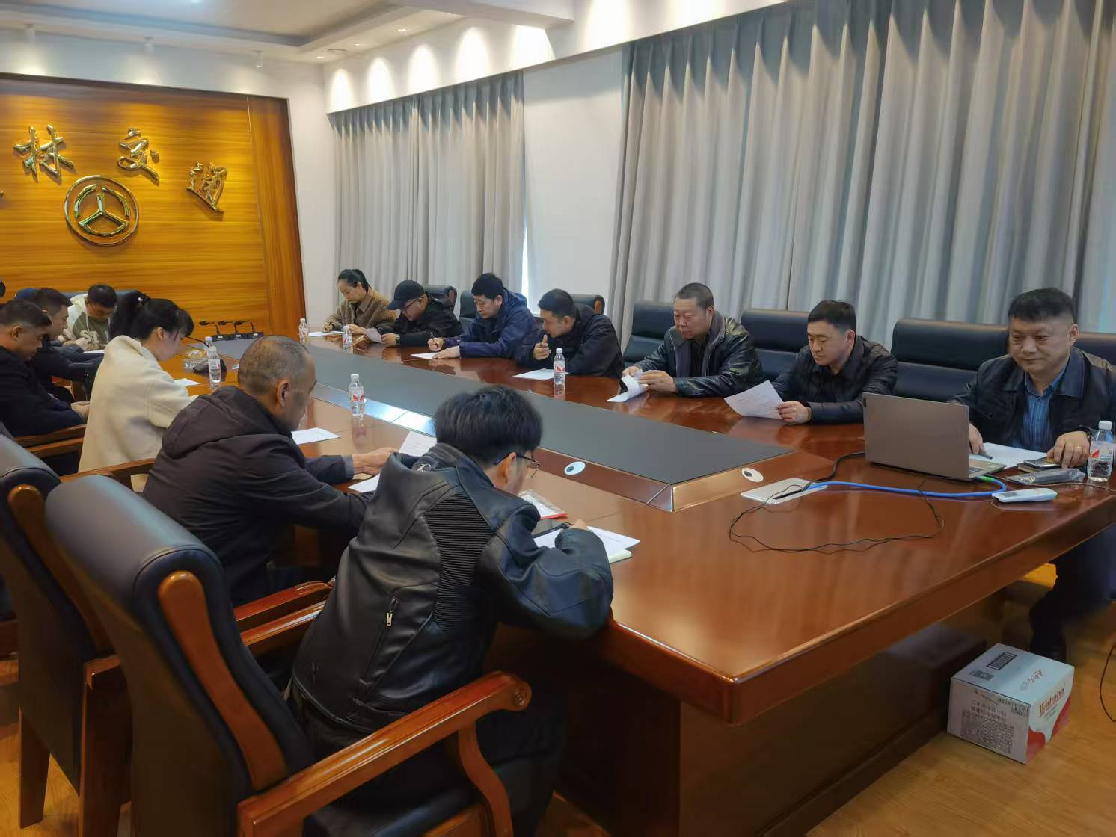
交通基础设施中心应持续深入推进诚信教育学习活动，不断丰富学习内容和形式，建立健全诚信教育学习的长效机制。定期组织开展诚信教育学习活动，加强对学习效果的评估和反馈，及时发现问题并加以改进，确保诚信教育学习活动取得实效，为交通基础设施养护事业的发展提供坚实的保障.

